Практическое занятие 4
Построение контекстной диаграммы и перечень сценариев использования
1 Цель работы: выполнять построение заданных моделей программного средства с помощью графического языка (объектного ориентирования)
2 Ход работы.
2.1 Выполнение контекстной диаграммы
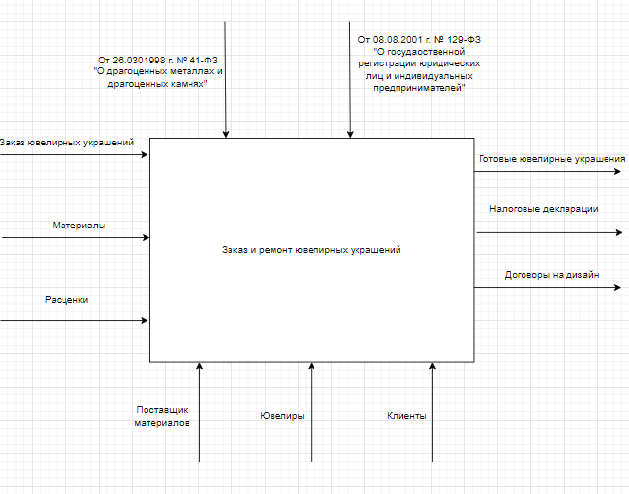
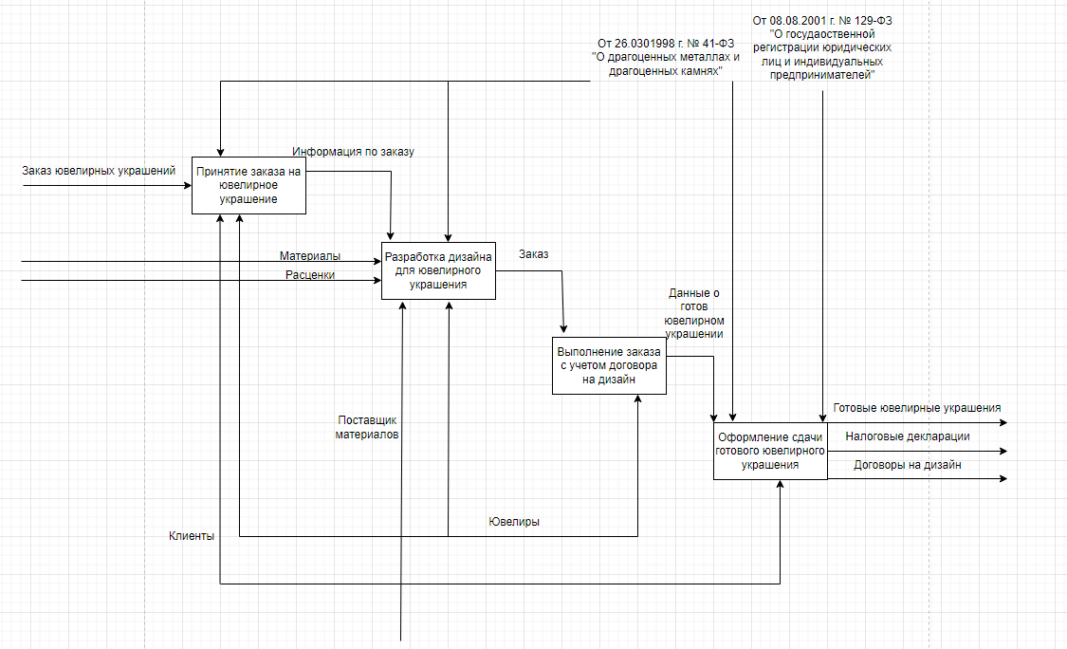
2.2 Обоснование перечня трех сценариев использования.
1. Оформление заказа ювелирного украшения.
Клиент может ознакомиться с предыдущими работами ювелира, на основе чего может сделать свой заказ. После чего сразу оформить заказ, наблюдая за этапами выполнения ювелирного украшения. О том что заказ выполнен и его можно забирать клиента проинформируют онлайн.
2. Управление материально-производственными запасами.
Ювелир всегда будет знает о наличии тех или иных материалов, благодаря чему время производственного процесса ювелирного украшения будет известен точно и клиент будет его знать.
3. Управление клиентскими списками и маркетинг бизнеса.
Автоматизация введения баз данных клиентов с их историей заказов и предпочтений. Также продвижение дизайнов и работ ювелира среди клиентов для стимулирования продаж. Через публикацию ювелирных украшений ювелира привлечение новых покупателей, то есть создание новых дизайнов.
3 Вывод
3.1 Выполнив практическую работу я научилась выполнять построение заданных моделей программного средства с помощью графического языка (объектного ориентирования).

